Артисты хора «Воскресенские напевы» выступили в ДКиС «Воскресенское» им. З. Гасанова
05.02.2025
04.02.2025
Активисты Совета ветеранов, участники хора под названием «Воскресенские напевы» выступили в Доме культуры и спорта «Воскресенское» имени Загира Гасанова 3 февраля. Концерт прошел в честь 82-й годовщины Победы советских войск в Сталинградской битве.
Программа мероприятия включала в себя исполнение песен военных лет. Творчество хора, отражающее героизм бойцов Красной армии, санитаров и партизан, создало атмосферу событий Великой Отечественной войны, сообщили в Telegram-канале ДКиС «Воскресенское» имени Загира Гасанова.
«Воскресенские напевы» имеют статус ведущего творческого коллектива города Москвы. Участники хора активно выступают на конкурсах и фестивалях.
Руководит коллективом заслуженный деятель искусств Российской Федерации Сергей Фролов. Артисты являются активистами Совета ветеранов Воскресенское района Коммунарка.
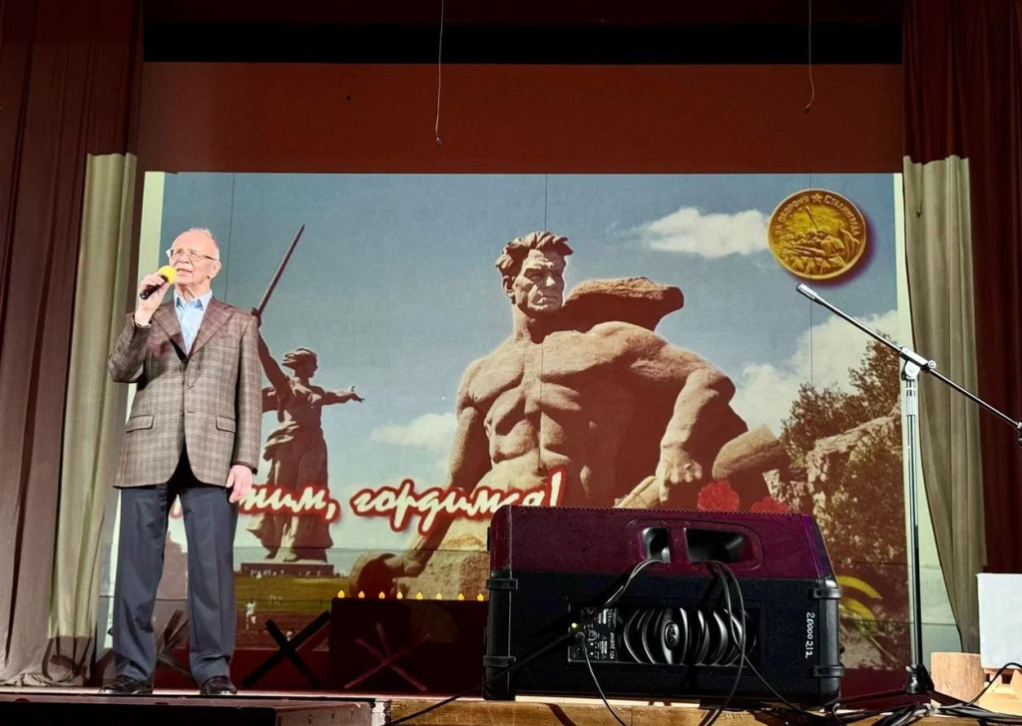

Адрес страницы: http://kommynarka.mos.ru/presscenter/news/detail/12793270.html
Управа района Коммунарка города Москвы

